6.3.2 Bør vi fjerne statuer?

I 2020 rejser der sig i Vesten massive protester over offentlige statuer, som hylder historiske personligheder, der efter nutidens målestok er stærkt racistiske. Spørgsmålet er, om statuerne er en del af vores historie eller om de fastholder undertrykkende synspunkter. Svaret på spørgsmålet afhænger af personlige holdninger. Der er ikke et rigtigt eller forkert svar. Kun forskellige syn på, hvordan fortiden skal bruges i dag.

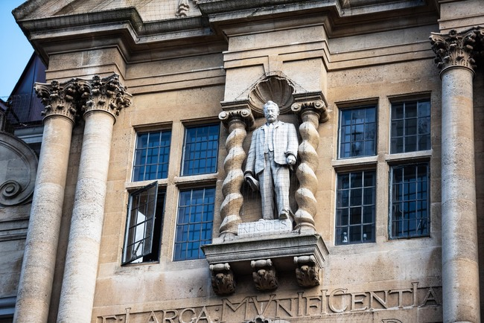
Statue af Cecil B. Rohdes, der er udsmykket på Oxford Universitet.
Getty Images
Et kollegie på Oxford University i Storbritannien er bygget med midler fra imperialisten Cecil B. Rhodes, og som tak har bygningen en fremtrædende statue af Rhodes placeret over hovedindgangen. Cecil B. Rhodes spiller en afgørende rolle i opbygningen af briternes kolonier i det sydlige Afrika, og hans fremfærd og kynisme mod de sorte er legendarisk. Rhodes var en af de største fortalere for imperialismen. Udover at være brite, politiker og rig sydafrikansk mineejer var han også med til at introducere tankerne om raceulighed, som senere udmøntede sig i apartheid. Rhodes logik var simpel: Fordi briterne var det bedste folk i verden, måtte det være godt for menneskeheden, at briterne herskede over mest muligt af verden.
I 2016 beslutter Oxford University at beholde statuen af Rhodes foran indgangen på trods af massive protester. I 2020 opstår der nye protester, og universitetet vælger at fjerne statuen. Oxford University ændrer i oktober 2021 beslutningen om at fjerne statuen. Statuen bevares, og der opsættes en plaquette om Cecil Rhodes og hans rolle under imperialismen.
(…)

Hvad skal der ske med statuen?
Argumenter for at bibeholde statuen:
- Vi skal huske fortiden og lære af den – også historiens skyggesider
- Vi skal ikke redigere fortiden
- Vi kan tilføje en tekst, som sætter statuen ind i den historiske kontekst. Statuen bidrager på den måde til refleksion og oplysning
- Alle sider af fortiden har mere end en side. En statue står blot som en side af historien, og andre sider kan vi finde andre steder
- Kun autoritære og udemokratiske lande forsøger at omskrive og ændre deres fortid
- Fortiden har imperialister, og det kan vi i nutiden ikke kan ændre på. Statuen minder os om dette, og at vi må forholde os til arven fra imperialismen
- I stedet for at bruge kræfter på fjernelsen af en statue, bør kræfterne bruges på at kæmpe for reelle lige sociale og økonomiske vilkår for alle.
- Andre argumenter? Hvad er den rigtige beslutning set fra din personlige synsvinkel?

Argumenter for at fjerne statuen:
- Statuen repræsenterer, legitimerer og hylder hvidt overdømme og racisme og bør derfor fjernes
- Statuen går imod skabelsen af et inkluderende, ligeværdigt og mangfoldigt fællesskab blandt alle studerende og bør derfor fjernes
- Statuen repræsenterer kun den hvide majoritet og ikke den sorte minoritet på universitetet og bør derfor fjernes
- Statuen repræsenterer et forældet syn på imperialisme og race og bør derfor fjernes
- 150.000 har underskrevet et krav om at få statuen fjernet.
- Statuen hører hjemme på et museum, så den kan informere om ulemperne ved imperialisme og raceopdeling.
- Andre argumenter? Hvad er den rigtige beslutning set fra din personlige synsvinkel?
- Overvej din egen holdning til universitets beslutning om at fjerne statuen af Cecil B. Rhodes, og forbered dig på at kunne forsvare dit synspunkt.

(…)

